Nama : Reva Doni Aprilio

NIM : 1302204051

Kelas : SE-44-01

**Jurnal Modul 6**

1. Link Repository

<https://github.com/RevDonz/modul6_kelompok_04>

1. Screenshot

Hasil program ketika dijalankan :

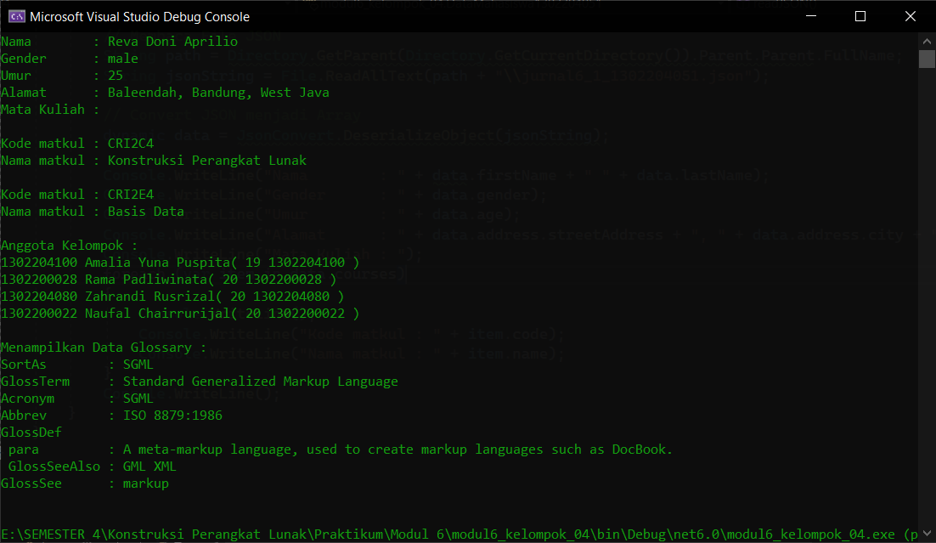

Class MainClass :

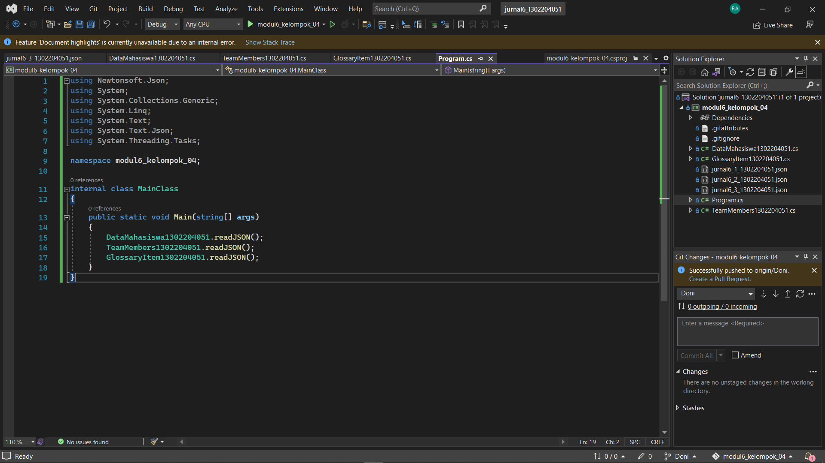

Di Method Main ada pemanggilan method static dari class DataMahasiswa1302204051, TeamMembers1302204051, dan GlossaryItem1302204051.

Class DataMahasiswa1302204051 :

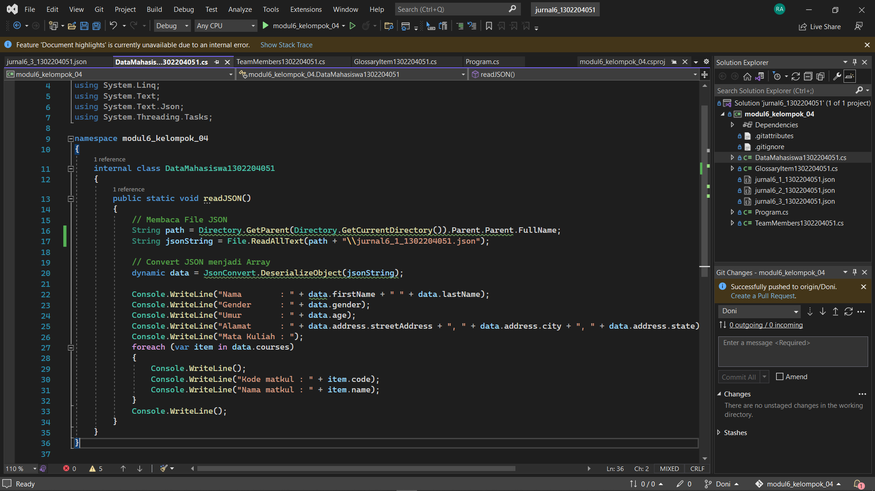

Class DataMahasiswa1302204051, isinya hanya method readJSON() untuk menampilkan isi dari file jurnal6_1_1302204051.json menggunakan package Newtonsoft.Json;

Class TeamMembers1302204051 :

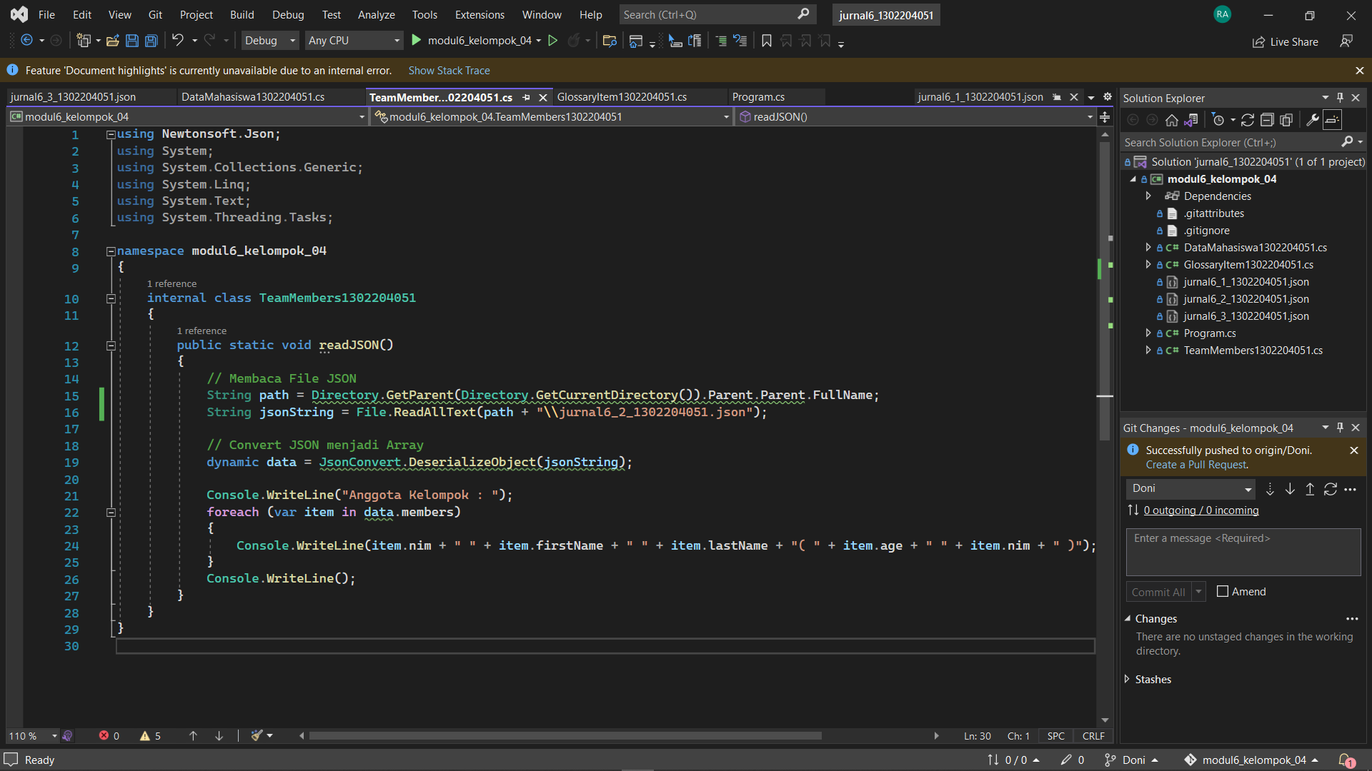

Class TeamMembers1302204051, isinya hanya method readJSON() untuk menampilkan isi dari file jurnal6_2_1302204051.json menggunakan package Newtonsoft.Json;

Class GlossaryItem1302204051:

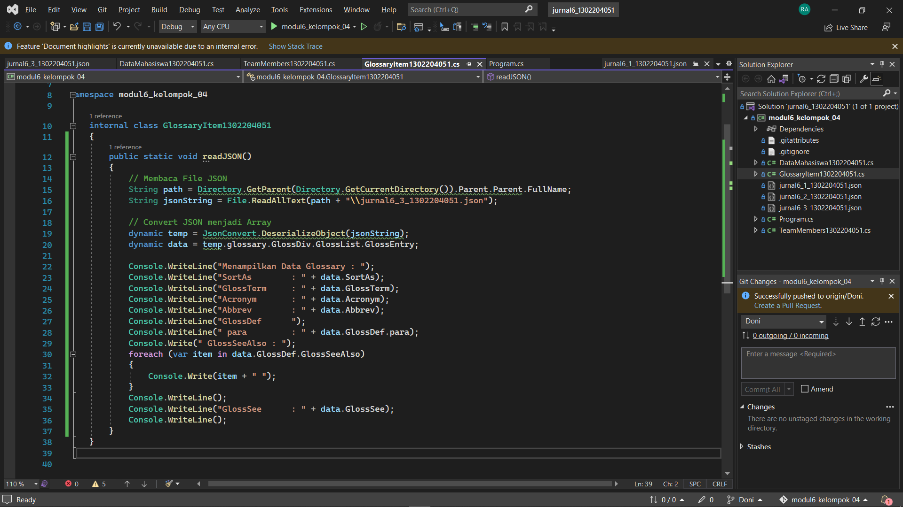

Class GlossaryItem1302204051, isinya hanya method readJSON() untuk menampilkan isi dari file jurnal6_3_1302204051.json menggunakan package Newtonsoft.Json;